# 2017年人工智能是什么？

当我2005年开始读研究生的时候，人工智能仍然是一个禁忌词，一个只有几百年历史的emereti才使用的不合时宜的词，还有一些更丰富多彩的曲柄挂在学术体系的边缘（恰当的命名是“机器学习”）。招生委员会的人毫不含糊地告诉我，系统更为重要，但当时系统正在招聘，如果我想在就业市场上有竞争力，我应该学习系统，远离人工智能。

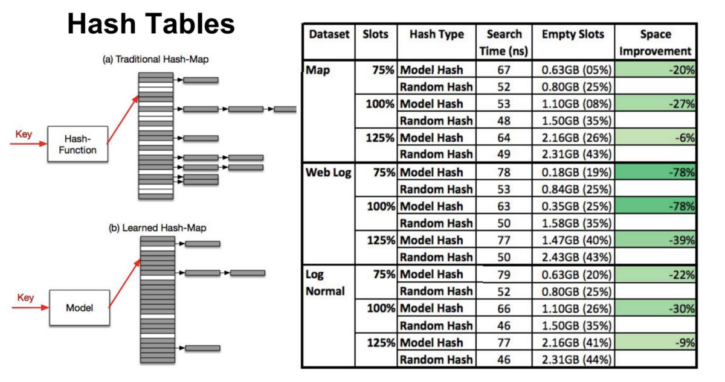

快到2018年，就在上个月，谷歌Brain公司的杰夫•迪恩（Jeff Dean）在“学习索引结构”（learned index structures）上做了一项令人振奋的工作，即机器学习取代了计算机系统设计中使用的核心启发式方法。形势已经转变，现在人工智能正在吃软件。

我们通俗地称之为“人工智能”的一系列算法和技术正在迅速改变软件的可能性。这已经以不可预见的方式深刻地影响着人们的生活，因为这些算法已经被纳入核心社会机构，如医疗、刑事司法和教育（正如凯特·克劳福德在她的文章中指出的那样）。展望未来，随着人工智能技术的不断进步，很明显，它将留下大量的人、组织和机构（Eric Brynjolfsson，）。这导致了埃隆·马斯克的直言不讳的呼吁。

去年，Ruchi Sanghvi（创始人）和我想更好地了解推动人工智能革命的具体技术是如何工作的，以及未来可能会发生什么变化。2017年秋季，我们制作了一个技术演讲系列，描绘了它的一些广度和影响。该系列试图回答三个问题：

* 在未来5-10年内，哪些领域和学科将受到最严重的影响？
* 推动这一转变的具体技术进步是什么？
* 必须解决哪些道德挑战和风险因素？

### 南公园公共区2017年人工智能系列

链接到所有录制的谈话和视频：

* （大卫·哈和亚当·罗伯茨@谷歌大脑）
* “（Justin Nelson@Crabel资本管理公司）
* “（Jonathan Hseu@Google Brain）
* “（曾是Kim@Google Brain）
* “（戴夫·帕特森@谷歌大脑，伯克利大学，布莱恩·卡坦扎罗@英伟达应用深度学习研究，安德鲁·费尔德曼@大脑系统，凯德·梅茨@纽约时报）
* “（丹尼尔·杜威和达里奥·阿莫迪@OpenAI）
* “（刘易斯·安德森@Traptic）
* “（Clarence Chio@Shape Security）
* “对TensorFlow、云TPU和机器学习进展的展望”（Zak Stone@Google Brain）

以下是我们学到的一些要点。

### 计算机建筑的第二个黄金时代

戴夫·帕特森认为，我们正处于第二个“计算机架构黄金时代”的开始，寒武纪的新老公司纷纷涌现，致力于以惊人的速度制造矩阵乘法原语。硬件巨头如英伟达（NVIDIA）和英特尔（Intel），新进入者如谷歌TPU，以及小型初创企业如脑力（sebrains）正推动对各种新硬件模型的投资：gpu、asic、TPU等等。硬件能力与软件需求正迅速协同发展，其不确定架构最终将胜出。

请在此处查看整个面板：

### 人工智能正在吃软件

随着机器学习框架的兴起，软件工程实践中固有的干净抽象和模块化设计模式正被高维浮点张量和高效矩阵乘法所取代。随着这一趋势的持续，将需要全新的工程范例：

* “神经网络不仅仅是另一个分类器，它代表着我们编写软件方式的根本转变的开始。它们是软件2.0。”
* “十年后，我预测大多数软件工作都不会涉及编程。“

在SPC，我们欢迎Google Brain的Tensorflow和Cloud tpu的项目经理，在这里他将几个具有挑战性的线程组合在一起，这些线程正在塑造未来的机器学习进程，包括Tensorflow等可微编程的可伸缩框架的兴起，以及建立跨平台“线性代数”的竞赛编译器以跟上新硬件的激增（阅读更多内容）。

### 释放人类的创造力

最后，[@hardmaru]（http://blog.otero.net/）和我们一起讨论了人工智能如何在增强人类创造性工作方面取得进展，重点介绍了Google洋红项目中关于构建ML驱动的创造性工具以帮助艺术家和音乐家的工作。他们介绍了该领域的最新进展，包括矢量绘图生成和谷歌洋红色平台的音乐生成，这是NIPS连续第二年获奖（查看他们的浏览器内演示）。

人工智能有潜力开启真正的创造性合作，“理解”视觉或音乐世界不仅在像素或音符方面，但在基本概念和主题方面。也就是说，人工智能可以被视为一座桥梁，它连接着强大的、但却死记硬背的传统计算固有的自动化，以及更柔和、更直观的人类概念理解世界。

### 人工智能的下一步是什么？

今年人工智能取得了巨大的进步，但正如乔什·特南鲍姆在他的《今年》中所说：“我们看到的所有这些‘人工智能’系统，都不是‘真正的’人工智能。”。也就是说，我们能够很好地在已知的例子之间进行插值，但是我们仍然离拥有能够从头学习新概念的算法还很远。此外，我们的算法学习效率远不及动物或人类（例如：需要数十万或数百万猫的例子才能学会分类猫）。

我个人对转移学习和旨在减少所需训练数据量的一次性概念学习的研究感到兴奋。这不仅将使我们的模型更加高效，而且将有效地使模型培训民主化 - 您将不再需要谷歌或Facebook的数据和基础设施规模来有效学习（Yann LeCun最近）。

### 展望2018

2018年，我们很高兴能继续这个系列，我们将专注于两个核心主题：

* 人工智能将对数字媒体产生革命性的影响，以及
* 人工智能的伦理挑战和其他新发展。

Note that these two areas have non-trivial overlap! For example, AI coupled with the rendering and special effects pipelines of Pixar or ILM has profound implications on what constitutes evidence in criminal cases. There is incredible potential for abuse for systems that, e.g., can[synthesize photo-realistic video of Obama](https://www.youtube.com/watch?v=9Yq67CjDqvw) synced up to any audio clip. What will the next 5 to 10 years look like as these technologies mature? How will our existing institutions have to change to cope with this?

To stay in the loop on the discussion in 2018, join the South Park Commons [email newsletter](https://mailchi.mp/116e4aebefbc/southparkcommons).